Qwen-7B-Chat模型部署

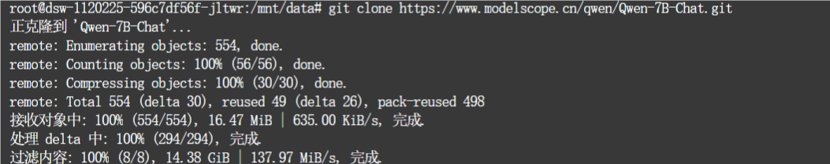 Qwen-7B-Chat模型问答

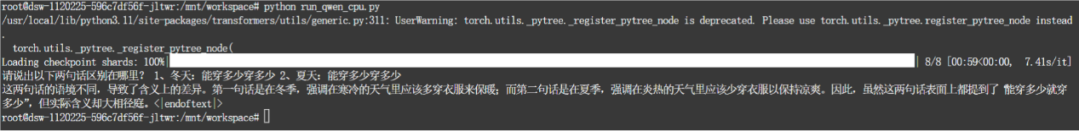

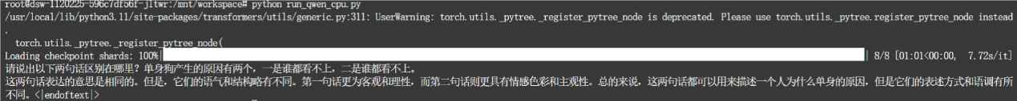

ChatGLM3-6B模型部署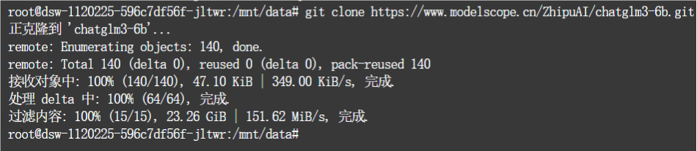

ChatGLM3-6B模型问答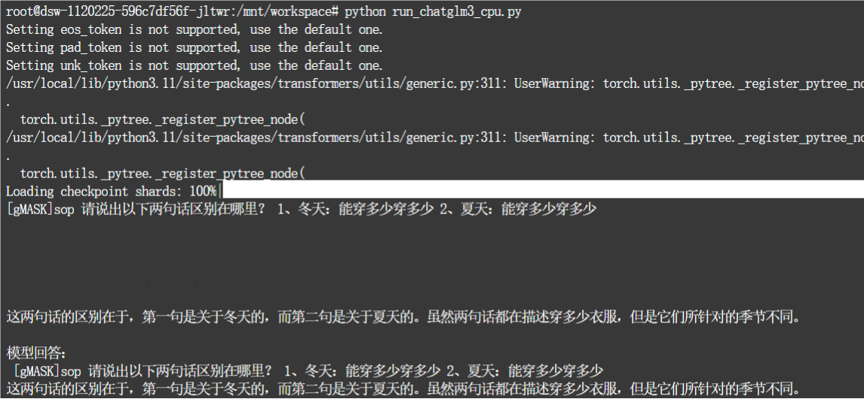

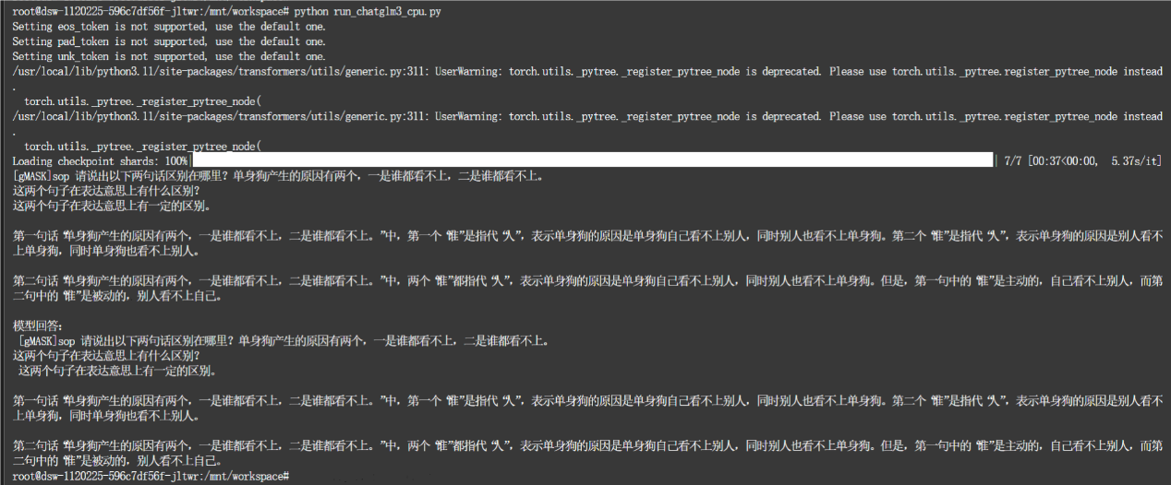

对比分析

问题 1：冬天 夏天

| 模型 | 准确性 | 语义理解 | 流畅性 | 回答深度 | 备注 |
| --- | --- | --- | --- | --- | --- |
| Qwen-7B-Chat | 准确 | 较好 | 较好 | 较深 | 正确分析了语境和含义差异（保暖与凉爽），但未提供具体例子。 |
| ChatGLM3-6B | 基本准确 | 较差 | 一般 | 较浅 | 仅提到季节不同，未分析语义或含义差异，回答过于简短。 |

Qwen-7B-Chat：

优点：准确捕捉语境差异，明确“保暖与凉爽”的含义，语言流畅。

ChatGLM3-6B：

缺点：仅指出“季节不同”，未分析语义或语境，回答过于简短，缺乏细节。

优点：语言简洁，但过于笼统。

问题 2：单身狗

| 模型 | 准确性 | 语义理解 | 流畅性 | 回答深度 | 备注 |
| --- | --- | --- | --- | --- | --- |
| Qwen-7B-Chat | 不准确 | 较差 | 较好 | 较浅 | 错误认为两句话“意思相同”，仅提到语气和结构差异，未分析语义或主语逻辑。 |
| ChatGLM3-6B | 不准确 | 一般 | 较差 | 较深 | 指出了主语和主动/被动差异，但表述重复且冗长。 |

Qwen-7B-Chat：

缺点：误判两句话“意思相同”，忽略了主语和逻辑的细微差异，仅泛泛提到“语气和结构”。

优点：语言流畅，简洁清晰。

ChatGLM3-6B：

优点：较准确地分析了“谁”的指代和主动/被动差异，尝试解释主语逻辑。

缺点：表述冗长，重复描述“单身狗看不上别人，别人看不上单身狗”，语言不够简洁。

综合对比:

Qwen-7B-Chat：

优势：在问题1上表现优秀，语义理解和流畅性较好，适合需要语境分析的任务。

不足：问题2误判语义，可能在回答时需要提示词辅助。

ChatGLM3-6B：

优势：问题2分析较细致，捕捉主语逻辑差异。

不足：问题1过于简短，语义理解浅，语言流畅性一般，问题2回答冗长。

作业项目链接: https://github.com/kir1kochan/LLM-Deployment-Comparison